Основы работы в интегрированной среде разработки Microsoft Visual Studio 2013

1.1 Назначение и состав MicrosoftVisualStudio 2013
В настоящее время для разработки программного обеспечения используются интегрированные среды разработки ИСР (IDE – Integrated development environment), одной из которых является Microsoft Visual Studio.

Microsoft Visual Studio 2013 – интегрированная среда разработки программного обеспечения, которая содержит:
- Редактор текста – для создания и редактирования текста программы на языке высокого уровня;
- Препроцессор – для замены комментариев пустыми строками, включения файлов с заголовками функций, условной компиляции и т.д.;
- Компилятор – для перевода текста программы с языка высокого уровня в машинные (объектные) коды;
- Компоновщик (редактор связей или линкер) – для формирования связей между программой и библиотеками стандартных средств языка, т.е. формирования загрузочного файла (файла с расширением .exe);
- Загрузчик – для выполнения загрузочного файла программы.

1.2 Процесс создания и выполнения программы в среде Microsoft Visual Studio 2013
Создание программы в Microsoft Visual Studio 2013 начинается с создания проекта (project). Проект содержит текст программы (написанный программистом) и всю служебную информацию, необходимую для создания и выполнения программы.

Процесс создания и выполнения программы в среде программирования MicrosoftVisual Studio 2013 состоит в следующем (рисунок 1):

Исходный текст программы (файл с расширением *.cpp)

Препроцессор (включение файлов, макроподстановки, условная компиляция)

Компилятор (преобразование программы на языке С++ в машинный код)

Компоновщик (формирование связей между программой и библиотеками)

Исполняемый файл (файл с расширением *.exe)

Рисунок 1 – Схема процесса подготовки исполняемой программы
1.3 Запуск ИСР Microsoft Visual Studio 2013
Способы запуска Microsoft Visual Studio 2013:
- Пуск – Программы – Microsoft Visual Studio 2013
- С помощью ярлыка Microsoft Visual Studio 2013 на рабочем столе
- Найти и запустить загрузочный файл devenv.exe
После запуска появится главное окно среды (рисунок 2), которое имеет следующие элементы:
1 2 3 4 6 5
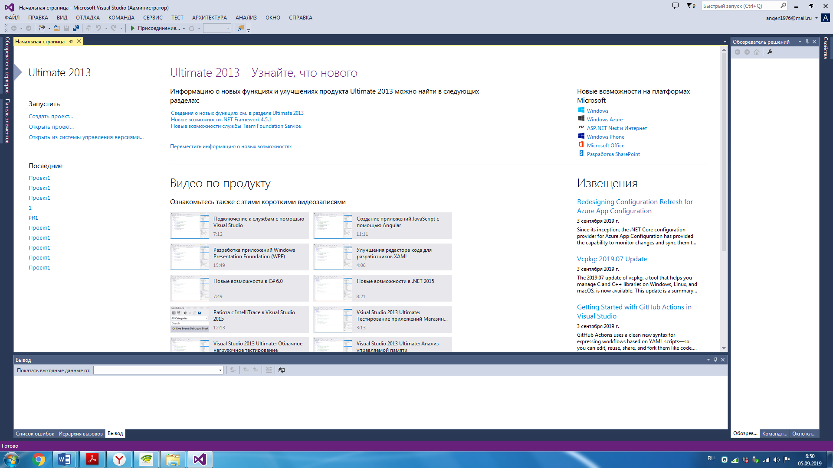
Рисунок 2 – Окно среды Microsoft Visual Studio 2013

1 – Заголовок окна программы
2 – Меню Microsoft Visual Studio 2013
3 – Панель инструментов
4 – Окно «Начальная страница», позволяющее начать создание нового проекта, открыть ранее созданный проект или продолжить работу с недавно открывавшимися проектами
5,6 – окна «Обозреватель решений» и «Вывод», которые будут использоваться в процессе работы с проектом.
Основное окно пользовательского интерфейса Visual Studio 2013 (если выйти из стартовой страницы) изображено на рисунке 3.

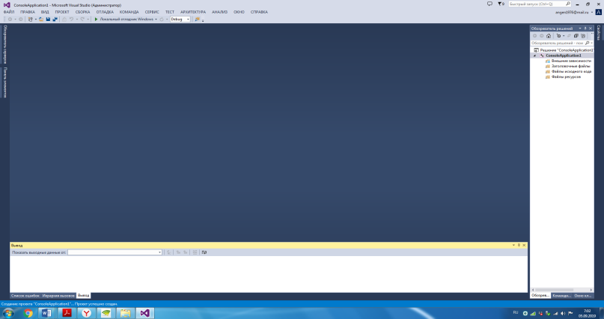
Рисунок 3 – Окно пользовательского интерфейса
Аналогично предыдущим версиям, основное окно Visual Studio 2013 имеет несколько областей:
- Основное меню (верхняя строчка, под надписью Microsoft Visual Studio);
- Область визуализации файлов – область для визуализации текущих файлов исходного кода и конфигурационных файлов проектов (под основным меню);
- Область вывода для визуализации вывода из программных инструментов, выполняющих текущие действия над проектом (сборка программы, выполнение программы и т.д.);
- Область визуализации информации о структуре проекта – Обозреватель решений (иерархия классов, состав файлов проекта, результаты анализа кода проекта, состав команды проекта) – справа от области визуализации текущих файлов проекта.

Основное меню имеет следующую структуру:
- Файл – традиционные действия над файлами: создание проекта, открытие проекта (или файла в проекте), закрытие проекта, обращение к системе управления исходным кодом проекта, настройка учетной записи пользователя, выход из Visual Studio);
- Правка – действия по редактированию файлов, поиску и замене их элементов, навигации в файлах;
- Вид – различные способы визуализации элементов проекта: просмотр классов, открытых решений (проектов), информации о команде разработчиков, информации об объектах используемой базы данных SQL Server, список ошибок, найденных при компиляции проекта и др.;
- Проект – операции с проектами;
- Сборка – компиляция проекта;
- Отладка – выполнение и отладка программы (действия при отладке программы проекта: установка контрольных точек, присоединение отладчика к исполняемой программе, обработка возникающих исключений, анализ производительности программы и т.д.);
- Команда – взаимодействие с командой проекта (командная разработка);
- Сервис – меню разнообразных инструментальных средств и опций, доступных в среде Visual Studio;
- Test –управление тестированием проекта;
- Архитектура –работа с диаграммой проекта (для построения UML-диаграмм, характеризующих архитектуру проекта);
- Анализ – анализ кода программы (для использования инструментов профилирования программы и исследования ее производительности);
- Окно –управление окнами документов интегрированной среды;
- Справка - вызов общей интерактивной справки по среде.

1.4 Работа с проектами в Microsoft Visual Studio 2013
Каждую задачу, решаемую в ИСР Microsoft Visual Studio 2013, рекомендуется оформлять в виде самостоятельного проекта.
Создание проекта
- Выполнить команду: Файл – Создать – Проект
В результате появится окно создания проекта (рисунок 4)
- В левой части окна в предложенном дереве выбрать раздел VisualC++
- В правой части окна выбрать строку Консольное приложение Win32
- В поле Имя ввести имя проектаLab1_Savina(вместо Savina указать свою фамилию)
- В поле Расположение с помощью кнопки Обзор… выбрать папку, в которой будет сохранен проект C:\Users\User\Documents\Visual Studio 2013\Projects\

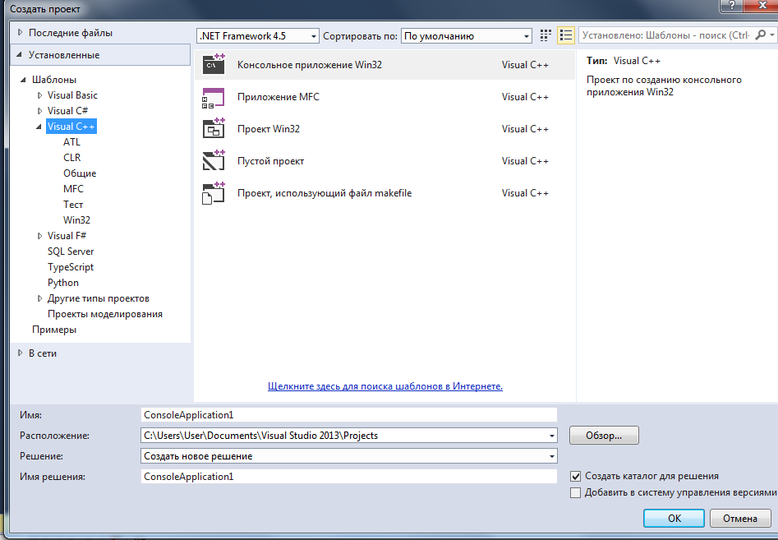
Рисунок 4 – Окно создания нового проекта

- Нажать кнопку Ок, в результате появится окно мастера создания проектов (рисунок 5), в котором представлена сводная характеристика о создаваемом проекте

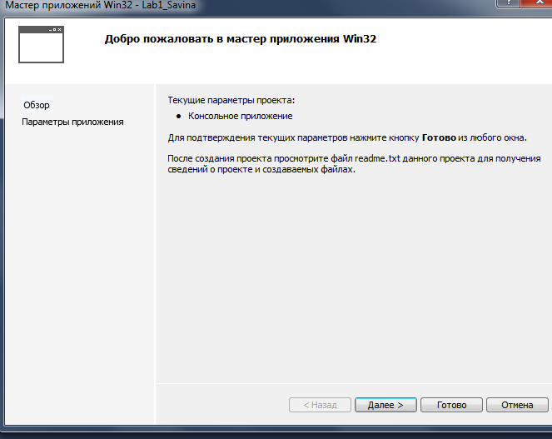
Рисунок 5 – Окно мастера создания нового проекта
- Нажать кнопку Далее и перейти к выбору доступных опций проекта (рисунок 6):
– в пункте Тип приложения выбрать Консольное приложение;
– в пункте Дополнительные параметры выбрать Пустой проект («V» в строке Проверки жизненного цикла разработки безопасного ПО убрать)

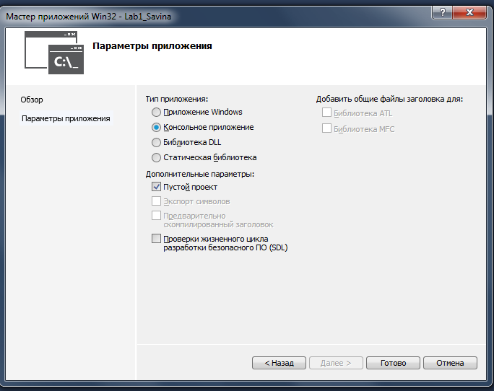
Рисунок 6 – Установка параметров приложения

- После нажатия Готово мастер создания проекта завершает свою работу, в окне Обозреватель решений появляется дерево папок, в котором располагаются файлы проекта (рисунок 7).

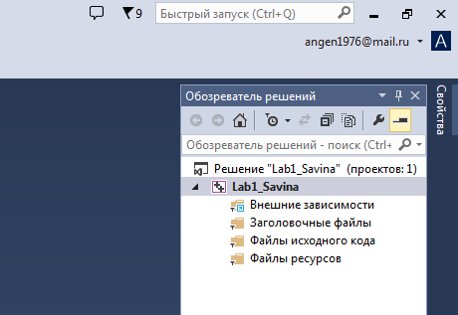
Рисунок 7 – Файлы проектов в Обозревателе решений

По умолчанию в состав проекта входят:
– папка Заголовочные файлы (*.h);
– файлы исходного кода программы (*.cpp);
– папка Файлы ресурсов (содержит файлы с ресурсами проекта (изображения, иконки и т.д.).
- Следующий этап – добавление файлов в созданный проект.
В окне Обозреватель решений ПКМ щелкнуть по папке Файлы исходного кода, в появившемся меню выбрать пункт Добавить – Создать элемент (рисунок 8).
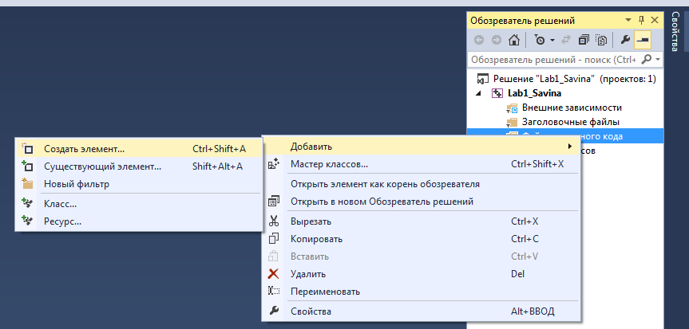
Рисунок 8 – Добавление файлов в проект

В результате появится окно добавляемых в проект элементов
- в левой части окна в предложенном дереве выбрать VisualC++;
- в средней части окна выбрать Файл С++ (*.cpp);
- поле Расположение должно содержать имя папки, в которую был сохранен проект (C:\Users\User\Documents\VisualStudio 2013\Projects\Lab1_Savina\Lab1_Savina\);
- в поле Имя ввести имя файла (для основного файла проекта рекомендуется использовать имя main).
Нажать кнопку Добавить, в результате чего появится окно текстового редактора исходного кода программы (рисунок 9).

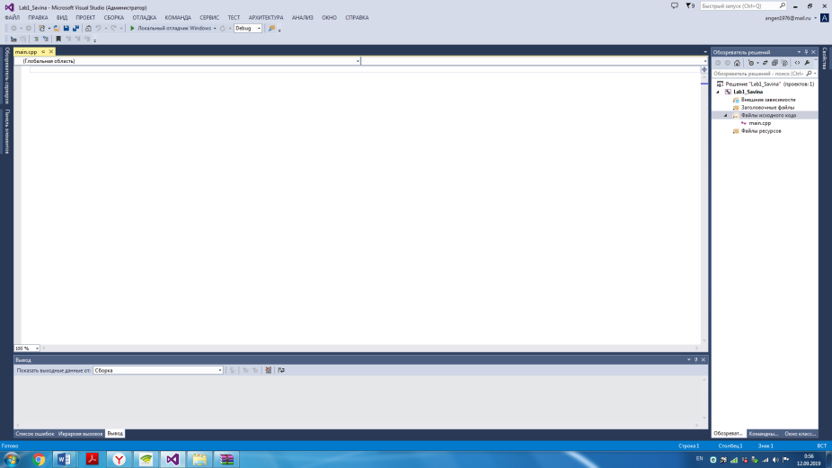
Рисунок 9 – Окно текстового редактора

- Набрать текст программы

#include<iostream>//Прикрепление библиотеки ввода/вывода
using namespace std; //Использование пространственных имен для библиотеки

int main() //исходнаяточка
{
cout<<"Hello!";
return 0;
cin.get();//Ожидание дальнейших действий пользователя
}
Сохранение проекта
После внесения в проект любых изменений (добавления, редактирования файлов и т.д.) необходимо выполнить сохранение проекта одним из способов:
1 способ:
Файл – Сохранить «имя проекта» (если проект состоит из одного файла);
Файл – Сохранить «имя файла» (если проект состоит из нескольких файлов).
Данная команда сохраняет изменения только в том файле, который открыт в окне текстового редактора, т.е. если были изменены несколько файлов, необходимо поочередно открыть их и дать команду на сохранение.
2 способ:
Файл – Сохранить как… (при выборе этой команды сохраняются все изменения в проекте).
Закрытие проекта
1 способ:
Закончить работу со средой Microsoft Visual Studio 2013, выполнив команду Файл – Выход;
2 способ: выполнить команду Файл – Закрыть решение.
Замечание: Команда Файл – Закрыть закрывает только файл, открытый в данный момент в окне редактора (при этом сам проект остается открытым).
Открытие проекта
Открыть проект можно несколькими способами:
1 способ: после запуска Microsoft Visual Studio 2013 в окне Начальная страница выбрать пункт Открыть проект …
2 способ: Если проект недавно открывался, то ссылка на него будет доступна в окне Начальная страница в разделе Последние. Для загрузки требуемого проекта в среду необходимо щелкнуть по нему ЛКМ;
3 способ: выполнить команду Файл – Открыть – Решение или проект и в появившемся окне указать файл проекта, имеющий расширение *.sln, и нажать кнопку Открыть
4 способ: непосредственно в директории, где хранится проект, найти файл проекта *.sln и загрузить его двойным кликом мыши.
Компиляция проекта:
– проверка текста программы на наличие ошибок;
– при отсутствии ошибок перевод исходного текста программы с языка С++ на язык машинных кодов (создание объектного кода программы).
Во время компоновки осуществляется:
– подключение к объектному коду программы объектных кодов библиотек;
– создание загрузочного файла программы с расширением *.exe
После этого загрузчик запускает программу на выполнение.
Запуск компиляции: Сборка – Собрать решение (или сборка– Компилировать), после чего в окне Вывод отобразятся результаты компиляции. Если в программе есть ошибки, то компиляция не будет завершена и в окне Вывод появится сообщение об ошибках. После исправления ошибок повторяют компиляцию до успешного завершения процесса (рисунок 10).

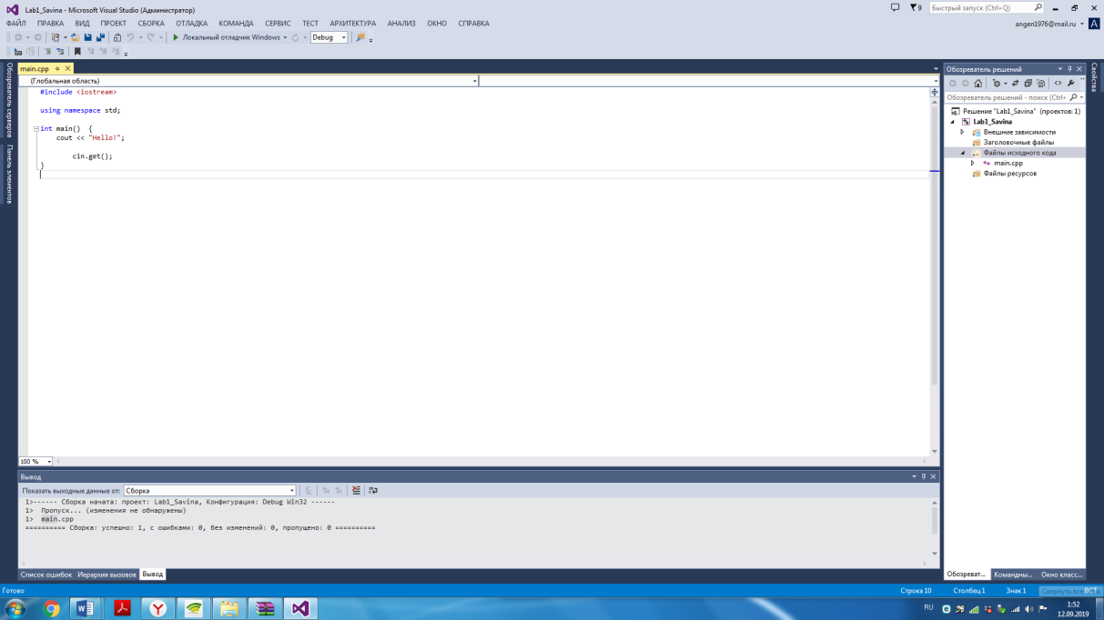
Рисунок 10 – Вывод результатов компиляции

После успешной компиляции выполняется команда Отладка – Запуск без отладки (или сочетание клавиш Ctrl + F5) и запускается проект без режима отладки. Результат работы проекта (рисунок 11):

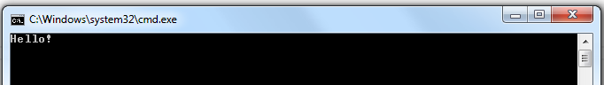
Рисунок 11 – Окно с результатом работы проекта

